**الهندسة الفضائية**

**النشاط1:** حدد طبيعة وحجم كل مجسم من المجسمات أدناه:

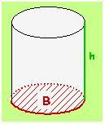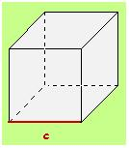........................................ ........................................ ........................................

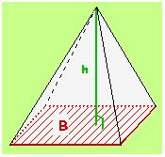

  

........................................................ ............................................... ............................................

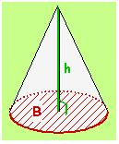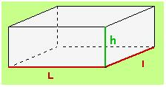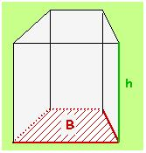

  



**تطبيق:** النشاط رقم1 من الكتاب المدرسي ص186.

الشكل المقابل يمثل مخططا لمجسم متكون من متوازي مستطيلات أبعاده، و وهرم ارتفاعه.

1.من أجل أي قيمة للمجهول يكون حجم هذا المجسم يساوي؟

2.بين أن أحرف الهرم،، و متقايسة ثم أحسب قيسها بتقريب.